Atitit pc search fulltext电脑全文检索

需要可以指定搜索目录 一边缩小范围

很多人知道在 Windows 下有一个超级[经典](https://www.iplaysoft.com/tag/%E7%BB%8F%E5%85%B8" \t "https://www.iplaysoft.com/_blank)的搜索文件神器——[Everything](https://www.iplaysoft.com/everything.html" \t "https://www.iplaysoft.com/_blank)，它能在“瞬间”极短的时间内帮你搜索整台电脑所有[硬盘](https://www.iplaysoft.com/tag/%E7%A1%AC%E7%9B%98" \t "https://www.iplaysoft.com/_blank)里的文件，绝对是每个追求[效率](https://www.iplaysoft.com/tag/%E6%95%88%E7%8E%87" \t "https://www.iplaysoft.com/_blank)人士的必备工具。

然而，虽然 Everything 很神，但它却只能执行文件名的[搜索](https://www.iplaysoft.com/tag/%E6%90%9C%E7%B4%A2" \t "https://www.iplaysoft.com/_blank)，缺少了“文本内容搜索”这个很多人都非常需要的功能！而今天异次元推荐的 **AnyTXT Searcher 全文搜索工具**则完美解了决这个问题，它既有秒搜文件的极快速度，同时还能通过文本内容来查找出[文档](https://www.iplaysoft.com/tag/%E6%96%87%E6%A1%A3" \t "https://www.iplaysoft.com/_blank)的位置……

而这款免费的 **AnyTXT Searcher** 全文搜索工具就可以终结你所有找文档的烦恼！它有着与 Everything 同样出色的性能和搜索速度，界面也比较相似，同时，AnyTXT 还能支持搜索各种 TXT 文本、Office (Word、Excel、PPT)、PDF 文档、[电子书](https://www.iplaysoft.com/tag/%E7%94%B5%E5%AD%90%E4%B9%A6" \t "https://www.iplaysoft.com/_blank)以及各种程序源代码的内容。

[Home](https://www.appinn.com/)

[Windows](https://www.appinn.com/category/windows/)

AnyTXT Searcher – Windows 10 下的全文搜索工具

# 相比起 [Windows 10](https://www.iplaysoft.com/windows10.html" \t "https://www.iplaysoft.com/_blank) 自带的搜索功能

，AnyTXT Searcher 性能表现和搜索速度明显快得多！AnyTXT 建立索引的速度也非常快，基本上在软件启动的同时就可以完成，而且它也专门为 [SSD 固态硬盘](https://www.iplaysoft.com/go/ssd" \t "https://www.iplaysoft.com/_blank)做了优化。是轻量高效的 Windows 自带搜索功能和 [Google](https://www.iplaysoft.com/tag/google" \t "https://www.iplaysoft.com/_blank) Desktop 搜索器的优秀替代品。

## 调教索引让结果更贴心

总是搜索不到想要的结果？这或许是因为 Windows 并未索引相应文件。让我们打开「设置-搜索」，在「搜索 Windows」板块中，将索引范围由「经典」改为「增强」，再等待 Windows 自动更新索引列表即可。如果你在索引期间使用过电脑，索引速度会减慢，推荐夜间挂机完成操作。

Windows 10 搜索的另一大特性，则是与云端联动。举例来说，打开「Windows 云搜索」选项后，你就可以直接搜索 OneDrive 文件夹和 OneNote 笔记中的内容等，即使未同步至本地也可。此外，你也可以将本地历史记录同步至所有设备中，让搜索结果更懂你。

## **TIP：无法正常工作怎么办**

如果你尝试了上述技巧后，还是无法正常搜索到本地硬盘中的文件，本节提供的几种方法或许会有帮助。最简单的方式，是检查 Windows 搜索服务状态。让我们从「开始」菜单中找到并打开服务管理器，定位到 Windows Search 服务，右键选择「重新启动」即可。

若启动搜索服务后仍不正常，你可以试试重建 Windows 索引。让我们打开「控制面板-索引选项」，点击下方「高级」按钮，再选择「删除和重建索引」。由于重新索引需要耗费大量时间，建议在空闲时段操作。

## AnyTXT Searcher – Windows 10 下的全文搜索工具

AnyTXT 默认情况下，软件会索引 .doc、.docx、.ppt、.pptx、.xls、.xlsx、.pdf、.txt 等[格式](https://www.iplaysoft.com/tag/%E6%A0%BC%E5%BC%8F" \t "https://www.iplaysoft.com/_blank)，同时也会排除系统文件夹如 C:\Windows，如需让它索引或排除更多的格式或文件夹，你可以在设置里面手动添加。

另外，AnyTXT 还支持[命令行](https://www.iplaysoft.com/tag/%E5%91%BD%E4%BB%A4%E8%A1%8C" \t "https://www.iplaysoft.com/_blank)调用，对于技术高手来说，可以用它来编写批处理、脚本或与其他程序配合使用，来完成更多功能。

[Windows](https://www.appinn.com/category/windows/" \o "View all posts in Windows)  2020/03/02  [青小蛙](https://www.appinn.com/author/qingwa/" \o "由青小蛙发布)  [47](https://www.appinn.com/anytxt-searcher/" \l "comments)

1 星2 星3 星4 星5 星 *(******10******票)*

来自[问题求助频道](https://meta.appinn.net/t/win10/14092" \t "https://www.appinn.com/anytxt-searcher/_blank)的一个经典问题：

Windows 10 自带的索引还是有缺陷的，比如搜索 Word 里面 “充分发挥律师作用” 这段话，在 Windows 10 自带搜索里搜索”挥律”,不能搜出来,用 myBase 可以搜索出来，但是每次都要把文档加到 myBase 里面太麻烦了。现在想求一个索引工具替代 Windows 10自带的搜索引擎，谢谢。



全文检索是很多同学的刚需，如果你有一大堆的 Office 文档，想找到某一个文档，但不记得名字，只知道大概的内容，就需要全文搜索了。

@[914066828](https://meta.appinn.net/u/914066828" \t "https://www.appinn.com/anytxt-searcher/_blank) 与 @[1113](https://meta.appinn.net/u/1113" \t "https://www.appinn.com/anytxt-searcher/_blank) 同学推荐一款免费的文档全文检索工具：**[AnyTXT Searcher](https://www.appinn.com/anytxt-searcher/)**。

## **AnyTXT Searcher**

AnyTXT 的自我描述就是：一个桌面搜索工具，有着强大的全文搜索引擎，是 Google Desktop 的搜索替代品。支持 Windows 10, 8, 7, Vista, XP, 2008, 2012, 2016 系统。

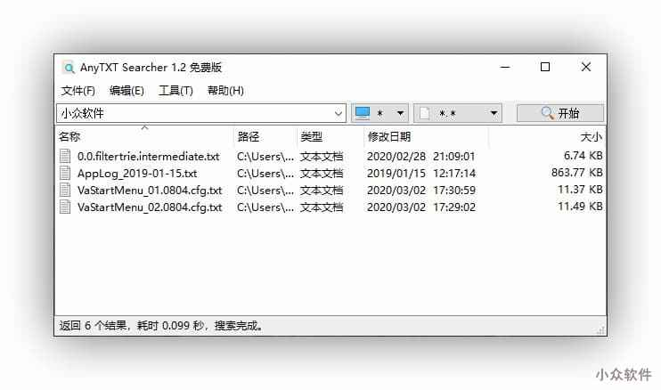

### **支持的格式**

AnyTXT 支持的格式包括：

* 纯文本格式 (txt, cpp, html, etc.)
* 微软 Outlook (eml)
* 微软 Word (doc, docx)
* 微软 Excel (xls, xlsx)
* 微软 PowerPoint (ppt, pptx)
* PDF 格式

并且还有几个主要特点：

* 非英文文件支持
* 全文搜索
* 实时搜索（测试版）
* SSD优化
* 快速索引
* 快速搜寻
* 多国语言支持（支持中文）

AnyTXT 建立检索的速度非常快，基本上在启动的瞬间就完成了（SSD 硬盘状态下），然后就能直接搜索了。

### **文件索引管理器**

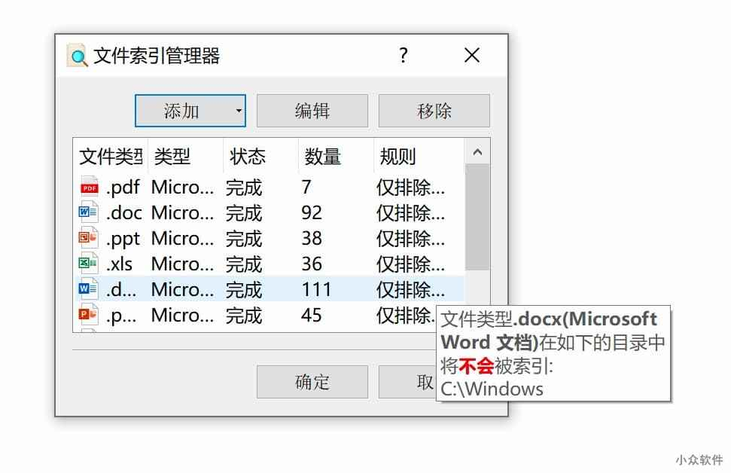

默认情况下，AnyTXT 添加了 .pdf、.doc/.docx、.ppt/.pptx、.xls/.xlsx、.txt，并且会排除 C:\Windows 文件夹，然后检索所有的磁盘。

如果想要检索其他格式，比如 .html、.py 之类的纯文本格式，则需要手动添加。添加之后会自动创建索引。

另外索引创建之后，如果添加了文件，是不会搜索到的，需要等待一段时间更新。青小蛙的粗暴处理方式，是删除这种文件，然后重新添加，就会立即更新索引了。